
在实验室
ICS 17.180.99
N 52

中华人民共和国国家标准
GB/T ×××××—××××
代替GB/T 30433-2013

液相色谱仪测试用标准色谱柱
Standard column used for evaluating liquid chromatograph
（征求意见稿）

××××-××-××发布
××××-××-××实施
国家市场监督管理总局
中国国家标准化管理委员会 发布

前 言
本标准按照GB/T 1.1-2009给出的规则起草。
本标准代替GB/T 30433-2013《液相色谱仪测试用标准色谱柱》。
本标准与GB/T 30433-2013相比，主要技术内容变化如下：
——修改了3.1理论板数，将原标准公式（1）移至5.2.2，使试验结果计算更清晰（见3.1，2013年版3.1）；
——修改了3.2拖尾因子，将原标准公式（2）移至5.2.3，使试验结果计算更清晰（见3.2，2013年版3.2）；
——增加了引用文件GB/T 6682-2008（见第2章）；
——修改了4.2，明确柱效以萘峰理论板数表示，与《GB/T 26792-2011 高效液相色谱仪》一致（见4.2，2013年版4.2）；
——修改了4.3，明确拖尾因子以萘峰表示、删除了1.4-二羟基蒽醌，与《GB/T 26792-2011 高效液相色谱仪》一致（见4.3，2013年版4.3）；
——修改了5.1.2试验设备，将原标准中5.1.2 c）10µL（或20µL）注射器修改为5.1.2 c）注射器和5.1.2 d）带定量环（10 μL或20 μL）的进样阀，增加5.1.2 h）容量瓶（见5.1.2，2013年版5.1.2）；
——删除了5.1.3中“制备试验溶液时需在通风橱内操作”（2013年版5.1.3）；
——修改了5.1.3.1试剂，删除了1.4-二羟基蒽醌、硝基苯、二水合磷酸二氢钠、氢氧化钠、芴等项目（见5.1.3.1，2013年版5.1.3.1）；
——修改了5.1.3.2标准溶液，将测试柱效和拖尾因子用芴、1.4-二羟基蒽醌的配制修改为测试柱效和拖尾因子用萘溶液配制（见5.1.3.2，2013年版5.1.3.2）；
——删除了5.1.3.3缓冲盐配制（2013年版5.1.3.3）；
——删除了5.2.3.2 1.4-二羟基蒽醌方法（2013年版5.2.3.2）；
——修改了5.2.4标准柱压降测试方法，更加详细描述测测试方法（见5.2.4，2013年版5.2.4）;
——修改了附录A，将原标准4四个峰（尿嘧啶、硝基苯、萘、芴）改为2个峰（尿嘧啶、萘），去掉1.4-二羟基蒽醌谱图（见附录A，2013年版附录A）。
本标准由中国机械工业联合会提出。
本标准由全国工业过程测量控制和自动化标准化技术委员会归口（SAC/TC124）。
请注意本文件的某些内容有可能涉及专利。本文件的发布机构不承担识别这些专利的责任。
本标准起草单位：。
本标准主要起草人：。
本标准所替代标准的历次版本发布情况为：
——GB/T 30433-2013。

液相色谱仪测试用标准色谱柱
  - 范围
本标准规定了液相色谱仪测试用标准色谱柱的要求、试验方法、检验规则、标志、包装、运输和贮存。
本标准适用于液相色谱仪测试用标准色谱柱（以下简称“标准柱”）。
  - 规范性引用文件
下列文件对于本文件的应用是必不可少的。凡是注日期的引用文件，仅所注日期的版本适用于本文件。凡是不注日期的引用文件，其最新版本（包括所有的修改单）适用于本文件。
GB/T 191-2008 包装储运图示标志
GB/T 6682-2008 分析实验室用水规格和试验方法
GB/T 9008-2007 液相色谱法术语 柱色谱法和平面色谱法
  - 术语和定义
GB/T 9008-2007界定的以及下列术语适用于本文件。

理论板数（n）number of theoretical plate
表示柱效能的参数。

拖尾因子（T）tailing factor
评价峰形的参数，在峰高5%的峰宽除以峰极大至前伸沿之间2倍的距离。
  - 要求
    - 外观
表面应无明显划痕，柱体平直无弯曲和扭曲。
    - 柱效
柱效以萘峰理论板数表示，理论板数应不小于18000。
    - 色谱峰对称性
色谱峰对称性以萘峰的拖尾因子表示，拖尾因子应在0.90 ~ 1.20范围内。
    - 压降
标准柱压降应不大于15MPa。
    - 评价报告
评价报告应包括标准柱柱号、柱规格、填料名称及批号、流动相、柱压降、流量、色谱图、测试结果（保留时间、拖尾因子、理论板数）等。
  - 试验方法
    - 试验条件
      - 标准柱参数
标准柱参数见表1。

- 标准柱参数
内径  mm | 长度  mm | 柱管材质 | 固定相
4.60 ± 0.05 | 250 ± 1 | 耐化学腐蚀的不锈钢材料，内表面抛光处理。 | 十八烷基键合硅胶，平均颗粒度5.0 μm ± 1.0 μm，碳含量10 % ~ 30 %，孔径60 Å ~ 120 Å之间。
      - 试验设备
试验设备包括：
- 高效液相色谱仪（配紫外-可见光检测器或二极管阵列检测器，色谱柱恒温箱）；
- 色谱数据工作站；
- 注射器；
- 带定量环（10 μL或20 μL）的进样阀；
- pH计；
- 电子天平：准确度不低于级、实际分度值不大于0.1 mg；
- 精密压力表，0.4级；
- 容量瓶：100 mL和10 mL。
      - 试验溶液
        - 试剂
包括：
- 甲醇，色谱纯；
- 尿嘧啶，分析纯；
- 萘，分析纯；
- 纯水，符合GB/T 6682的一级水。
        - 标准溶液配置
用电子天平称取10.0 mg尿嘧啶和100.0 mg萘，置于100 mL容量瓶中，用甲醇定容至刻度，配成母液。取1.0 mL母液，置于10 mL容量瓶中，用甲醇与水之比为85:15（体积分数）定容至刻度，得到含1.0×10⁻⁵ g/mL尿嘧啶、1.0×10⁻⁴ g/mL萘的标准溶液。
    - 试验
      - 外观
目测。
      - 柱效
连接高效液相色谱仪系统，流动相为甲醇与水之比为85:15（体积分数），流量为1.0 mL/min，检测器波长设定为254 nm，色谱柱恒温箱设定为30 ℃。系统稳定后，用5.1.3.2中萘的标准溶液进样，进样量为10 μL，得到色谱图，按公式（1）计算萘的理论板数，示意图参见附录A中图A.1。
n = 5.54${\left(\frac{t_{R}}{W_{h/2}}\right)}^{{}_{2}}$ …………………（1）
式中：
n——理论板数；
t_{R}——保留时间，单位为分（min）；
W_{h/2}——半高峰宽，单位为分（min）。
      - 色谱峰对称性
用5.2.2中得到的萘色谱图，按公式（2）计算色谱峰拖尾因子，计算示意图参见附录A中图A.2。
T=$\frac{W_{{\text{h /}}_{0\text{.}\text{05}}}}{{\text{2d}}_{L}}$ …………………（2）
式中：
T——拖尾因子；
W_{h / 0.05}——0.05峰高处的峰宽，单位为分（min）；
$d_{L}$——峰极大至前伸沿之间的距离，单位为分（min）。
      - 标准柱压降
将高效色谱仪中输液泵通过三通一端与精密压力表连接，一端与色谱柱入口连接，色谱柱出口接入废液瓶。流动相为甲醇与水之比为85:15（体积分数），流量为1.0 mL/min。启动输液泵，压力稳定后，读取压力表示数P₁。卸下标准柱，启动输液泵，压力稳定后读取压力表示数P₂，P₂与P₁的差值即为标准柱压降。
      - 标准柱评价报告
试验后，参照附录A中表A.1、表A.2，填写标准柱参数和测试结果，完成评价报告。
  - 检验规则
    - 出厂检验
出厂检验项目按4.1 ～ 4.5要求进行。
标准柱经过检验合格，并附有标准柱评价合格报告方能出厂。
    - 判定规则

凡有一项不合格的，判为不合格。
  - 标志、包装、运输、贮存
    - 标志
每支标准柱应有标牌，并应标示以下内容：
- 标准柱名称、编号；
- 标准柱规格；
- 固定相名称、粒度、批号；
- 流动相方向。
    - 包装
      - 标准柱包装
标准柱包装应具有防止雨淋、暴晒及剧烈冲击功能。
      - 包装标志
包装盒应采取不易褪色的颜料标注，并应标示以下内容：
- 制造厂名称和地址；
- 标准柱名称、编号；
- 标准柱规格；
- 固定相名称、粒度、批号；
- 商标；
- 包装储运图示标志：“易碎物品”，“怕雨”等应符合GB/T 191规定。
      - 随柱文件
随柱文件包括：
- 使用说明书；
- 标准柱评价报告；
- 产品合格证等。
    - 运输
标准柱在运输过程中，防止雨淋、暴晒及剧烈冲击。
    - 贮存
贮存时，环境温度在0℃ ~ 50℃，相对湿度不大于85%。
- （资料性附录）
色谱示意图和评价报告
  - 理论板数要素示意图
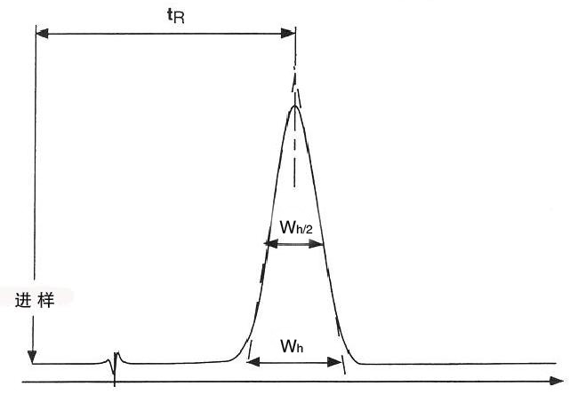
A.1 理论板数计算要素示意图

  - 拖尾因子要素示意图
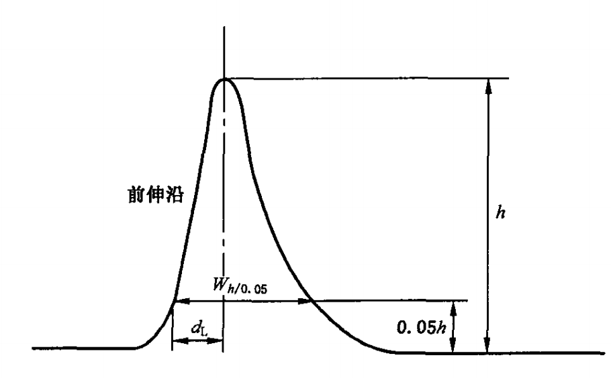
A.2 拖尾因子计算要素示意图

  - 标准柱评价报告
评价报告示例见表A.1、表A.2、图A.3.
A.1柱效能评价时标准柱参数
柱号： |  | 流动相：
固定相： |  | 流量（mL/min）：
批号： |  | 柱压降(MPa)：
柱长（mm）： |  | 检测器：
内径（mm）： |  | 进样量(μL)：

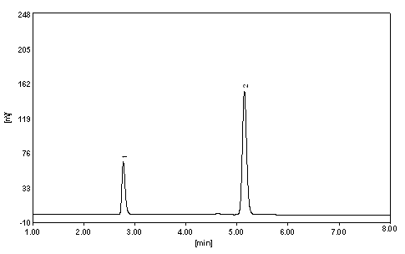
mAU
min
A.3 标准柱柱效/拖尾因子色谱图
说明：
1——尿嘧啶；
2——萘。

A.2测试结果
样品组分名 | 保留时间  ( min ) | 拖尾因子 | 理论板数
萘

检验员：

